顧問・審判の先生・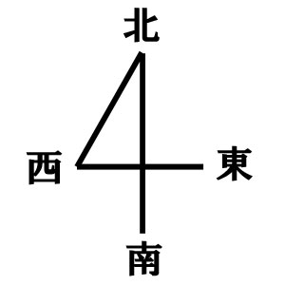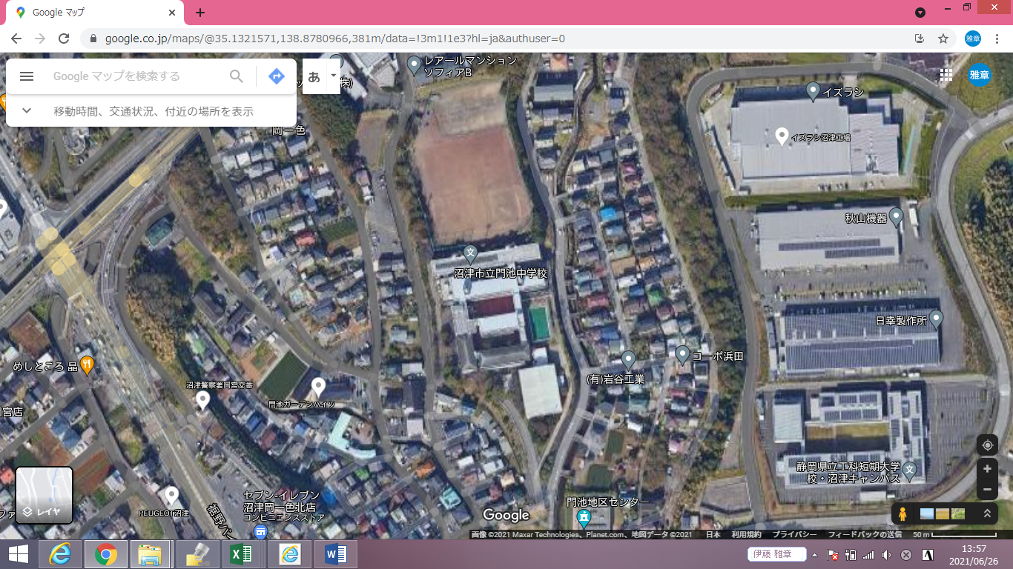保護者駐車場の図

**顧問の先生は西門から入っていただき、ピロティの駐車場に止めてください。審判の先生は南門から入って体育館裏に詰め込みとなります。保護者の駐車場ですが、黄色のマークで示してあるところになります。体育館前、あいさつ通り、あいさつ通り下、西側駐車場です。あいさつ通りは南側から見て左に寄せながらの駐車場になります。保護者はピロティや体育館裏に停めないようにしてください。保護者の駐車場は数に限りがあります。送迎の待ち時間のみ利用してください。**

**審判の先生の駐車場**

**顧問の駐車場**

**体育館**

**保護者駐車場**

**保護者駐車場**